编程训练一
１、程序的功能是对字符串加密。密钥为一数字串，每个数字表示将首字符右移的位置，例如，若明文字符串为"help me"，密钥为“4235”密钥中第一个数字4表示将首字符h移到位置4，得到新字符串elph me，再取密钥的下一个数字符串2，表示将首字符e移到第2位，得到新字符串leph me,进行上述操作，直到最后一个密钥数字处理完就得到密文。若移位超出原文长度，则自动回转（按原文长度取模,举例，原文长为7，密钥值为9，则应移到第2位）。
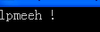
#include "stdio.h"
main()
{ char mw[]="help me!",jmmy[]="2059454684564683546845468796",x;

}
２、程序的功能是查找给定范围内[100-999]满足以下条件的整数数对。
条件1是每个整数的各位数字各不相同，且不得为数字0；
条件2是第二个数等于第一个数的两倍。例如123和246就是符合条件的数对。
（结果比较多，不便于列出，只要结果符合要求）
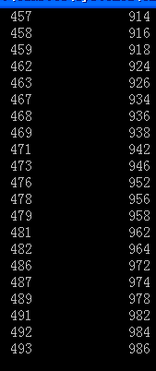

3、程序的功能是求出1-500之间的所有自守数。一个数出现在它平方数的右边。如 5 6 25 76等，求出1000以内的所有自守数。
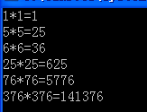

４、从键盘输入m,n,找出[m-n]之间的所有“和亲数”。又称亲密数。
对于两个正整数，如果其中的一个整数是另一个整数的全部真因子（包括1但不包括本身的因子）之和，反之亦然，则称这两个数为“和亲数”。例如，220有真因子“1，2，4，5，10，11，20，22，44，55，110”，其和为284，而284有真因子“1，2，4，71，142”，其和为220，因此220和284就是一对和亲数。
具体要求如下：
- 从键盘输入m,n,(且m<n)，能找出m-n之间的所有和亲数。
- 主程序调用一个函数heqinshu(m,n)求出m,n之间的所有和亲数，并在函数中将和亲数对直接打印在屏幕上。并让函数带回和亲数的对数，在主程序中将和亲数的对数存入顺序文件”hqds.out”中。
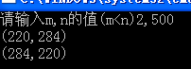
- 测试数据m=2,n=500
屏幕结果：
（220，284）
（284，220）

5、一个正整数被称为奇妙平方数，如果此数的平方与它的逆序数的平方互为逆序数。例如，12^2=144, 21^2=441,12 与 21 互逆 ,144 与 441 互逆 ,12 就是奇妙平方数。找出 1-300 以内所有的奇妙平方数。
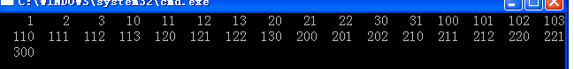

编程训练二
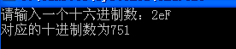
一、从键盘输入十六进制数，输出对应的十进制数：

二、给定程序的功能是将未在字符串s1中出现，而在字符串s2中出现的字符，形成一个新的字符串放在s中，s中字符按原字符串中字符顺序排序，但去掉重复字符。
例如，当s1="12345"，s2="24677"时，s中的字符为："67"。
/*若s1,s2从键盘输入不同的，程序运行也要保证得到正确的结果*/
# include <stdio.h>
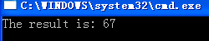
# include <string.h>
void fun(char s1[],char s2[],char s[])
{

}
main()
{
char s1[100] ="12345",s2[100] ="24677",s[100];
fun(s1,s2,s);
printf("The result is: %s\n",s);
}
三、假定输入的字符串中只包含字母和"#"号，请编写函数fun，它的功能是：使字符串的前导"#"号不得多于m个；若多于m个，则删除多余的"#"号；若少于或等于m个，则什么也不做，字符串中间和尾部的"#"号不删除。
例如，若字符串中的内容为"####adfb##dfs####"，设m的值为2，删除后，字符串中的内容则应当是"##adfb##dfs####"；若m的值为4，则字符串中的内容仍为"####adfb##dfs####"。m的值在主函数中输入。在编写函数时，不得使用C语言提供的字符串函数。
# include <stdio.h>
# include <conio.h>
void fun(char s[],int m)
{

}
main()
{ char str[100]=” ######asdf##dfs###dsfs”;
int m;
printf("Enter m: ");
scanf ("%d",&m);
fun(str,m);
printf("The string after deleted:\n");
puts(str);
}
四、编写一个函数，该函数可以统计一个长度为3的字符串在另一个字符串中出现的次数。
例如，输入的字符串为asd asasdfg asd as zx67 asd mklo，子字符串为asd，则应输出4。
# include <stdio.h>
# include <string.h>
# include <conio.h>
int fun(char s[],char s1[])
{

}
main()
{ char s[81]= "asd asasdfg asd as zx67 asd mklo",s1[4]= "as";
int n;
n=fun(s,s1);
printf("n=%d\n",n);
}
五、编写程序，函数fun的功能是：将十进制正整数n转换成i（2≤i≤9）进制数，并在函数fun内完成输出。例如，若输入8和2，则应输出1000(即十进制数8转换成2进制表示是1000)。
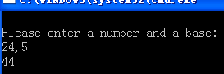
# include <conio.h>
# include <stdio.h>
void fun(int n,int i)
{

}
main()
{ int x,num;
printf("\nPlease enter a number and a base:\n");
scanf("%d%d",&num,&x);
fun(num,x);
printf("\n");
}
编程训练三
1、编写程序将字符串中用逗号分隔的数据，分别赋值给二维数组B[4][4]，输出B数组。
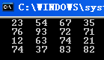
#include "stdio.h"
main()
{ char zfc[100]="23,54,67,35,76,93,72,71,12,63,74,21,74,37,83,82";
int b[4][4];
int i,j,k=0,s=0,ks=0;
/*printf("请从键盘上输入一串用逗号分隔的数据\n");
gets(zfc); 从键盘上输入一行字母和数字混合的字符串*/

}
2、下面是一个加密/解密程序。加密的算法是：将原文中每个字符的ASCII代码加上该字符在原文中的位置数（设字符在原文中是第n个字符，则其位置数是n被10除的余数，当余数为0时，其位置数为10。例如原文字符串为”meet me at sunset”,第一个字符”m”，其位置数为1，而”s”为第12个字符，其位置数是被10除的余数2，其余依次类推）作为密文字符的代码，再将密码字符逆序排列（例如ABCD，逆序排列为DCBA）即为密文。解密算法是加密算法的逆运算。
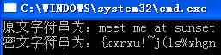
加密程序为：
#include "stdio.h"
#include "string.h"
main()
{ char yw[]="meet me at sunset",mw[80];

}
解密程序为：
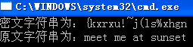
#include "stdio.h"
#include "string.h"
main()
{ char mw[]="{kxrxu!~j(ls%xhgn",yw[80];

}
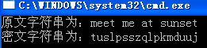
3、以下是一个加密程序，其中r1与r2是两个密钥表，分别对应字母a~z及空格。加密方法是从原文的字符串中取一个字符，再根据该字符在原文中的排位次序是奇数还是偶数，分别从r1或r2密钥表中查出相应的替代字符。如原文为“meet me at sunset”，其首字符为m，排位为1，则使用密钥表r1，由于在字母表中m为第13个字符，而r1中对应字符为t，故将m替换成t。其余类推。原文中如包含大写字母，则应先全部转换为小写字母。
#include "stdio.h"
#include "string.h"
main()
{ char r1[]="qazwsxedcrfvtgbyhnujm ikolp"; /*密钥1*/
char r2[]="poi uytrewqasdfghjklmnbvcxz"; /*密钥2*/
char yw[]="meet me at sunset",mw[80];

}
4、统计英文字符串中以各种字母为首的单词数量（单词之间用空格或其他非字母字符分隔），统计是不分大小写。
#include "stdio.h"
#include "string.h"
main()
{ char x,ywjz[200]="This is a Book.she likes dogs,I am student,my mother is a computer teacher.";

}
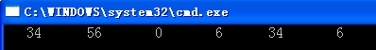
5、下面的程序可从一个由字母与数字相混的字符串中选出数字串，并把数字串构成的数存入一个名为List的数组中。
#include "stdio.h"
#include "string.h"
main()
{ /*以数开头结尾，或不以数开头结尾均正确*/
char x,zfc[200]="sdaf34jk56kl0h6nk34jh6asdf";
int list[80]={0},i,k=0,s=0,ks=0;
/*printf("请从键盘上输入字母和数字混合的字符串\n");
gets(zfc); 从键盘上输入一行字母和数字混合的字符串*/

}

编程训练四
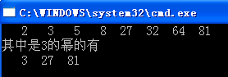
1、本程序的功能是：输入一个由正整数组成的数字串（各整数由逗号隔开，最后以#号结束），从中找出所有是3的幂的数并显示。
例如：输入2，3，5，8，27，32，64，81#
输出 3 27 81
#include "stdio.h"
main()
{ char zfc[100]="2,3,5,8,27,32,64,81#";

}
int judge(int n)/*判断n是否是3的幂，是返回1，不是返回0*/
{

}
2、编写程序把给定的二进制整数串转换为八进制整数串。
#include "stdio.h"
#include "string.h"
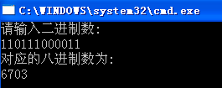
char bintoocx(char a[]) /*二进制数转为八进制*/
{

}
void midstr(char a[],int ks,int len,char b[])/*从字符串ks位置开始取len长,存入字符数组B中带回*/
{

}
main()
{ char ejz[80],bjz[80],ls[80];
int i,k=0,l;
printf("请输入二进制数:\n");
gets(ejz);

printf("对应的八进制数为:\n");
puts(bjz);
}
3、编写程序，将输入32位的ip地址，转换为点分十进制表示法。
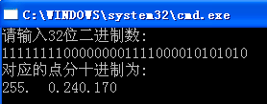
#include "stdio.h"
#include "string.h"
int bintodex(char a[]) /*八位二进制数转为十进制数*/
{

}
void midstr(char a[],int ks,int len,char b[])/*从字符串ks位置开始取len长,存入字符数组B中带回*/
{

}
main()
{ char ejz[80],ls[80];
int ip[4],i,k=0,l;
printf("请输入32位二进制数:\n");
do
gets(ejz);
while(strlen(ejz)!=32);

}
4、下面程序的功能是将给定的十六进制整数转换成二进制整数（删除高位0）。
#include "stdio.h"
#include "string.h"
void hextobin(char x,char p[])/*将给定的十六进制字符转换成二进制字符串放入数组p[]*/
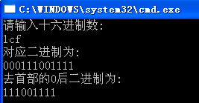
{

}
main()
{ char sljz[80],ejz[80]="",ls[80];
int i,j;
printf("请输入十六进制数:\n");
gets(sljz);

printf("去首部的0后二进制为:\n");
puts(ejz);
}
5、下面程序的功能是依次将给定字符串Ａ中的字符逐个插入到字符串Ｂ中，插入的位置是字符串Ｂ中第一个与其相同的字符之后（不区分大小写），若Ｂ中无相同字符，则依次插入到Ｂ的末尾。
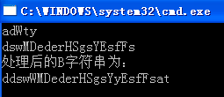
#include "stdio.h"
#include "string.h"
main()
{ char a[]="adWty",b[80]="dswMDederHSgsYEsfFs";
int i,j,k;
puts(a);
puts(b);

printf("处理后的B字符串为：\n%s\n",b);
}

编程训练五
- 下面程序的功能是验证一个命题：对任何一个非零的正整数，若为偶数则除以2，若为奇数则乘以3加1，得到一个新的正整数后再按照上面的法则继续演算，经过若干次演算后得到的结果必然为1。
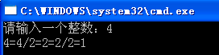
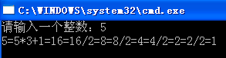
#include "stdio.h"
main()
{
int x;
printf("请输入一个整数：");
scanf("%d",&x);
printf("%d=",x);

}
2、将20个棋子围成一圈，按顺时针方向从1-20给棋子编号，从中取出棋子的规则是：从某编号棋子开始取出第1个棋子，然后按顺时针方向围绕周数棋子，从1数到2取第2个，再从1数到3取第3个，再从1数到4取第4个……直到取完。本程序的功能就是找出依照上述规则取棋子的编号序列，使得最后一个被取棋子的编号为指定的编号。例如：若指定最后取棋子的编号为9，则必须从编号为17的棋子开始取第一个棋子，取棋子的顺序是：17，19，2，6，11，18……。完善程序，实现以上功能。
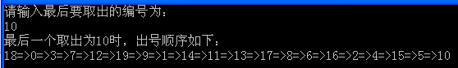
#include "stdio.h"
void sub1(int a[],int idx,int sxh[])/*从指定的idx开始，出来的顺序号存入sxh[]数组中*/
{

}
main()
{
int a[20],sxh[20],number,k,j;
printf("请输入最后要取出的编号为：\n");
scanf("%d",&number);

printf("最后一个取出为%d时，出号顺序如下：\n",number);
for(k=0;k<19;k++)
printf("%d=>",sxh[k]);
printf("%d",sxh[k]);
}
- 本程序的功能是从给定的纯英文字符串中找出最长的一个按字母顺序排列的子串。
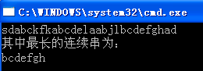
#include "stdio.h"
void maxst(char st[],char p[]) /*由p带回最长的一个字符串*/
{

}
main()
{
char a[]="sdabckfkabcdelaabjlbcdefghad";
char zcc[80]; /*保存最长串*/
puts(a);
maxst(a,zcc); /*调用函数，实现求最长连续串*/
printf("其中最长的连续串为：\n");
puts(zcc);
}
- 统计一串英文句子中，单词的个数，最长单词的字符数，最长单词的个数。
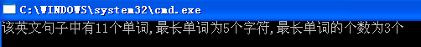
#include "stdio.h"
main()
{
char a[]="This is a book.sadfs,sfs,safsd,fdsf,sfsdf,df,t";
int gs=0,i,j; /*gs表示个数*/
int dcksbj=0; /*dcksbj表示单词开始标记*/
int maxlen=0; /*maxlen表示最长单词的长度*/
int dclen=0; /*dclen表示单词长度*/
int zcdcgs=0; /*zcdcgs表示最长单词个数*/

printf("该英文句子中有%d个单词,最长单词为%d个字符,最长单词的个数为%d个",gs,maxlen,zcdcgs);
}

5、中空棱形打印，对称图形用对称思想。
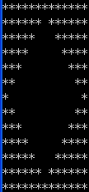
#include "stdio.h"
main()
{

}

编程训练六
桌面上建立自己姓名的文件夹，编写五道题，分别以cx01.c---cx05.c文件名存盘，并调试通过，以每题20分，运行得到正确结果计分。时间：共80分钟，考试时间一到，各人将文件夹压缩打包，用上传软件上传到前面服务器。

- 下列程序将14个乘客（分别用A，B ，C，……，N表示）随机分配座位中（每排3座），分配后的空位用“EMPTY”表示，并打印出座位分配情况。
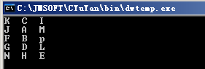
#include "stdio.h"
#include "stdlib.h"
main()
{
int i,j,h,l;
char fj[5][3];

for(i=0;i<5;i++)
{ for(j=0;j<3;j++)
printf("%c ",fj[i][j]);
printf("\n");
}
}
2、有三堆球，每每堆球中都有红0、黄1、蓝2、白3、黑4五种颜色的五个球，今随手从每堆中各取一个球，如果共取1000次，试编程求：
（1`）取到三种相同色的球的次数是多少？
（2）有两个颜色相同的次数？
（3）三个球都不同的次数？
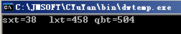
#include "stdio.h"
#include "stdlib.h"
main()
{
int sxt=0,lxt=0,qbt=0;/* sxt表示取三相同色球的次数,lxt表示取两个相同颜色的次数,qbt表示取三球不同的次数*/

}
3、让计算机随机产生一段英文字母（大小写均有），编程将英文字母全部转换成大写英文字母，然后按26个英文字母在该段英文中出现的频率的大小，将它们重新排序，并将排序的结果输出到顺序文件“qzs3.dat”中。
DSKLFEWIFJLFWJEIOSDDSASDFADDADSFASDFD
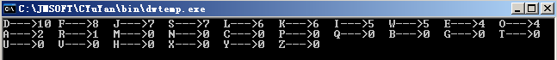
#include "stdio.h"
#include "string.h"
main()
{
int js[26]={0};
char zm[26];
int i,j,t,k;
char s[]="sdewiflKJFASLDOIWEJKFLIOWEKLJLjfiowlkjasdfKJEROWIFJKDSDDDDSSDFFDS";

for(i=0;i<26;i++)
printf("%c--->%d\t",zm[i],js[i]);
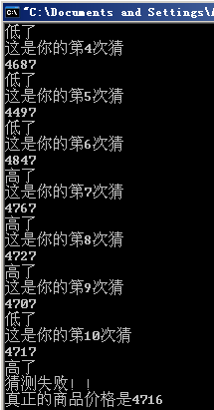
}
4、猜价格：中央电视台的“幸运52”栏目深受观众喜爱，其中“猜商品价格”的节目更是脍炙人口，请你编一个程序模拟这一游戏：由计算机随机产生200至5000之间的一个整数，作为某件商品的价格，然后由你去猜这件商品的价格是多少，若你猜的数大了，则输出提示“高了”，若你猜的数小了，则输出提示“低了”，然后根据提示继续猜，直到计算机提示“对了”为止，并统计你猜的总次数。
#include "stdio.h"
#include "stdlib.h"
#include "time.h"
int main()
{
int jg,x,cs=0;
srand(time(0));
jg=rand()%4800+200;

}
- 求表达式S前N项之和且输出结果。
S= —（1！/2！）+（3！/（2！—4！））—（5！/（2！—4！+6！））+（7！/（2！—4！+6！—8！））—……，项数N由键盘输入，且1<=N<=20。
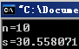
#include "stdio.h"
#include "math.h"
long jc(int x)/*求X!*/
{

}
main()
{
double s=0.0,fz,fm;
int i,n;
printf("n=");
scanf("%d",&n);

printf("s=%lf",s);
}

编程训练七
桌面上建立自己姓名的文件夹，编写五道题，分别以cx01.c---cx05.c文件名存盘，并调试通过，以每题20分，运行得到正确结果计分。时间：共80分钟，考试时间一到，各人将文件夹压缩打包，用上传软件上传到前面服务器。
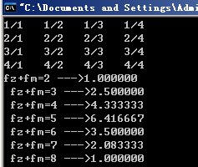
1、生成如下分数表，且把分母分子和相同的分数作为一组求和。打印出分母分子之和分别为2，3，4，5，6，7这六组分数的和。
1/1 1/2 1/3 1/4
2/1 2/2 2/3 2/4
3/1 3/2 3/3 3/4
4/1 4/2 4/3 4/4
#include "stdio.h"
main()
{

}

- 用双重循环打印如图所示的图形，已知顶部字符从第20列位置开始输出。
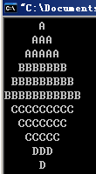
#include "stdio.h"
#include "math.h"
main()
{

}
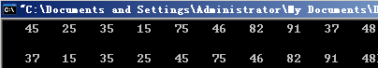
- 程序功能：将一个正整数序列（K1，K2，……，Kn）重新的序列中，比K1小的数都在K1的前面（左面），比K1大的数都在K1的后面（右面）。例如：当N=6时，序列9，5，12，3，7，15经过重新排列后成为7，3，5，9，12，15。
#include "stdio.h"
main()
{ int a[10]={45,25,35,15,75,46,82,91,37,48};

}
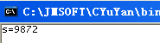
- 编写程序求：s=a+aa+aaa+……+a…a，其中a表示0到9间一个数字，计算a=8时前4项之和。
#include "stdio.h"
main()
{

}

5、
1
1
2
1
1+
1+
1
1+
2
1
1
1
1+
1+
+
+
2
1
1+
1
S=1+
……

直到第N项为止，1<=N<=15，N由键盘输入。

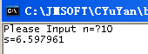
#include "stdio.h"
main()
{

}
编程训练八
桌面上建立自己姓名的文件夹，编写五道题，分别以cx01.c---cx05.c文件名存盘，并调试通过，以每题20分，运行得到正确结果计分。时间：共80分钟，考试时间一到，各人将文件夹压缩打包，用上传软件上传到前面服务器。
1、首先产生一个N阶方阵（元素值为随机产生的两位整数），然后将N阶方阵顺时针方向旋转90度，即AIJ转移到AKL，其中K=J，L=N+1-I，特别当N为奇数时（例：N=2M+1），方阵中心元素即A（M+1，M+1）不必旋转。
例N=4
1 5 9 13 4 3 2 1
2 6 10 14 旋转90度后 8 7 6 5
3 7 11 15 12 11 10 9
4 8 12 16 16 15 14 13

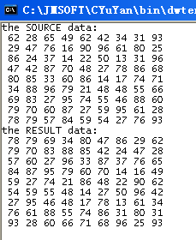
#include "stdio.h"
#include "stdlib.h"
#define N 9
void main()
{ int a[N][N],i,j,temp;
randomize();

}

2、打印N*N的数字螺旋方阵（编程打印N=7时的方阵）
N=3 n=4
1 8 7 1 12 11 10
2 9 6 2 13 16 9
3 4 5 3 14 15 8
4 5 6 7
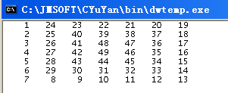
#include "stdlib.h"
#define N 7
main()
{

}
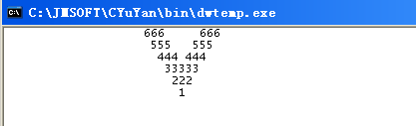
- 编程输出如下图形
６６６ ６６６
５５５ ５５５
４４４ ４４４
３３３３３
２２２
１
#include "stdio.h"
main()
{

}
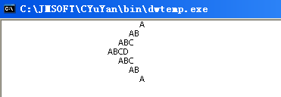
4、打印如下图形：
Ａ
ＡＢ
ＡＢＣ
ＡＢＣＤ
ＡＢＣ
ＡＢ
Ａ
#include "stdio.h"
#include "math.h"
main()
{

}
5、程序的功能是查找出的所有符合条件的四位整数n ，它的9倍正好等于其逆序数。
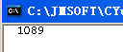
#include "stdio.h"
int nx(int x)
{

}
main()
{

}
编程训练九
桌面上建立自己姓名的文件夹，编写五道题，分别以cx01.c---cx05.c文件名存盘，并调试通过，以每题20分，运行得到正确结果计分。时间：共80分钟，考试时间一到，各人将文件夹压缩打包，用上传软件上传到前面服务器。
1、程序的功能是找出2000以内这样的正整数N：它的因子(包括1和N在内)之和是一个素数. 例如: 16: 1+2+4+8+16=31
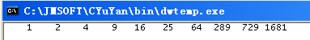

#include "stdio.h"
int ispr(int x)/*判断x是否是素数*/
{

}
int zyzh(int x)/*求x的质因子之和*/
{

}
main()
{

}
2、计算机中对磁盘的读写时间主要以磁头移动臂的优劣。假设当前磁头位于53号柱面，而系统中有若干程序顺序提出了如下的柱面I/O提示：98，183，37，122，14，124，65，67。如果实行先来先服务算法，磁头移动顺序为：53— >98—>183—>37—>122—>14—>124—>65—>67，共移了640个磁道的距离，而采用“最短查找时间优先”算法，移动次序为53—>65—>67—>37—>14—>98—>122—>124—>183,磁头共移动了236个磁道的距离，显然效率高多了。以下程序为采用“最短查找时间优先“算法，对顺序提出的磁盘I/O请求，计算磁头移动次序及移动了多少次磁道。

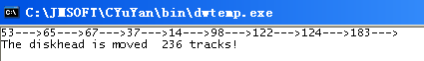

#include "stdio.h"
#include "math.h"
main()
{

}
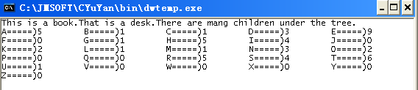
3、从键盘输入若干行英文句子存入一字符型数组中，统计其中各个字母出现的次数（忽略大小写：思路全部转换成大写后进行统计，统计26个字母，各个字母出现的次数，要设计26个计数器，可以考虑用一个数组来进行统计）
#include "stdio.h"
void tj(char b[],int a[])/*统计字符串b中各字母出现的次数*/
{

}
main()
{
int a[26]={0},i,j;
char b[1000];
gets(b);
tj(b,a);
for(i=0;i<26;i++)
printf("%c=====)%d \t",65+i,a[i]);
}
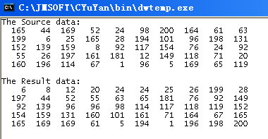
- 产生50个互不相同的1到200之间的随机整数，将其中的素数按降序排序，合数按升序排列，并且保持合数与素数位置相对不变。判断素数的过程用函数实现。
例如有10个数：35 17 36 42 47 121 59 71 88 162
排序后：35 71 36 42 59 88 47 17 121 162
加粗的为素数。
#include "stdio.h"
#include "stdlib.h"
int ispr(int x)/*判断x是否是素数*/
{

}
main()
{

}
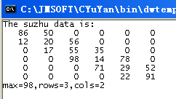
5、随机产生出二维数组6*6的3－对角阵（除主对角线及其上下两斜列以外其它元素列为0的方阵称为3－对角阵）元素各不相同且值介于[10,99]之间，编程求比数组及元素最大值及其行，列号。
示图如下：
17 23 0 0 0 0
18 79 83 0 0 0
0 46 14 93 0 0
0 0 25 36 88 0
0 0 0 72 65 19
0 0 0 0 53 24
#include "stdio.h"
#include "stdlib.h"
main()
{

}

- 用函数计算两个非负整数A与B的整除的商，并约定除数为0时商为零。
#include "stdio.h"
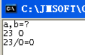
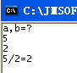
int san(int a,int b)
{

}
main()
{ int a,b,s;
printf("a,b=?\n");
scanf("%d %d",&a,&b);
printf("%d/%d=%d\n",a,b,san(a,b));
}

